**네트워크 게임**

**텀프로젝트**

2013180001 강현웅

2013180017 석진호

2013180030 이정욱

목차

1. 어플리케이션 기획
   1. 게임설명
   2. 게임 구성요소
2. High Level Design
   1. 서버&클라이언트 흐름
3. Low Level Design
   1. 데이터 인캡슐레이션
   2. 데이터 주기
   3. 데이터 흐름도
   4. 함수 정의
4. 환경 및 세부 개발일정 계획
   1. 개발 환경
   2. 역할 분담
   3. 일정 계획
5. 어플리케이션 기획
6. 게임설명
   * + - * **게임 장르**

2D 캐주얼 게임

* + - * + **게임 내용**

플레이어가 날아오는 장해물 오브젝트(총알)를 피하면서 서로 경쟁하는 게임. 총알을 피해 다른 플레이어보다 오래 살아 남는 것이 승리 목적.

* + - * + **게임 설정**

3명까지 플레이 가능하다.

플레이어는 장해물과 충돌 시 라이프 1을 잃는다.

시간이 지날수록 장해물의 수가 증가한다.

시간이 지날수록 장해물의 속도가 증가한다.

시간에 따라 각 플레이어의 점수가 증가한다.

* + - * + 조작법

키보드 방향키 (←,↑,↓,→)

**예시**

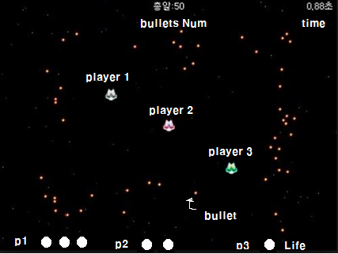

<그림> 게임 화면 예상 스크린샷

B.게임 구성요소

* + - * + **플레이어**

모든 플레이어 위치는 화면 정 가운데로 시작.

각 플레이어는 서로 충돌 하지 않으며 각 플레이어의 색은 구분을 위해 다르다.

초기 라이프는 3이며 장해물에 충돌할 시 라이프 1을 잃고 짧은 무적

시간을 갖는다.

라이프가 0이 되면, 해당 플레이어는 게임 오버한다.

* + - * + **장해물**

장해물의 시작 위치는 화면 밖 생성공간에서 생성된다.

장해물은 랜덤한 방향과 속도로 움직이며 플레이어와 충돌한다.

장해물끼리는 충돌하지 않는다.

생성 공간 밖의 바운더리 박스에 도달하면 속도를 반대로 바꿔주어 새로 생성된 효과를 연출한다. UI 영역

바운더리 박스

생성 공간

플레이 공간

(클라이언트 화면에는 플레이 공간만 보인다)

**UI**

아래 부분 UI - 각 플레이어의 잔여 라이프를 표시하는 공간

윗 부분 UI – 총알의 수, 진행된 시간 표시

중앙 – 게임 플레이 공간

**순위판**

게임이 종료 됬을 때, 각 플레이어의 점수 순서대로 순위를 표시하는 판

1. High Level Design
   1. 사용 프로토콜 : TCP
   2. 서버&클라이언트 흐름

**서버(대기)**

각 클라이언트가 접속 할 때 마다 각 클라이언트와 통신 하기 위한 스레드를 생성한다. 각 클라이언트가 접속 한 순서대로 플레이어 1,2,3을 부여하여 *초기화 값을 보낸다. 3명의 클라이언트가 connect(접속)되면 서버(게임)상태로 변경한다.

**클라이언트(대기)**

서버에 연결을 요청한다. 서버에 연결되면 *초기화 값을 받는다.

서버에 연결되면 해당 클라이언트는 다른 클라이언트의 접속을 기다린다.

모든 플레이어가 접속 되었을 경우 클라이언트(게임)상태로 변경한다.

*초기화 값(모든 플레이어 위치, 모든 장해물 위치, 모든 장해물 속도, 라이프, 색상)

**서버(게임)**

**장해물**

게임상태가 시작되면 초기화 값의 장해물들은 랜덤한 방향으로 움직인다.

일정 시간이 지나면 생성구역에서 새로운 장해물을 생성시켜준다.

장해물이 바운더리 박스에 도달할 경우 속도를 반대로 바꿔준다.

클라이언트에 생성되어 있는 장해물의 정보(위치, 속도)를 보내준다.

**플레이어**

게임상태가 시작되면 라이프가 0이 아닌 모든 플레이어 캐릭터의 정보를 보내준다.

게임상태가 시작되면 라이프가 0이 아닌 각 플레이어 캐릭터는 클라이언트에서 보내온 조작키 정보를 받아 해당 방향으로 이동시킨다.

플레이어가 장해물과 충돌을 체크하며 충돌시에는 해당 플레이어 정보에서 라이프를 감소해서 모든 클라이언트에 보내준다.

각 플레이어의 라이프가 0이 되는 순간에 각 점수를 기록해두고, 모든 플레이어의 라이프가 0이되는 순간에 모든 플레이어의 점수를 높은 순서대로 클라이언트에 보내준다.

**클라이언트(게임)**

서버가 보내주는 모든 장해물 위치를 받아서 그 자리에 그려준다.

서버가 보내주는 플레이어 위치를 받아서 그 자리에 그려준다.

만약 캐릭터의 라이프가 0이라면 캐릭터를 그리지 않는다. (서버도 라이프가 0이면 정보를 보내지도 않는다.)

게임상태의 클라이언트는 자신의 캐릭터 라이프가 0이 아니라면 서버에게 키보드 방향키 값을 보내준다.

서버가 보내주는 모든 플레이어의 점수정보를 받고 들어온 순서대로 화면 가운데에 순위와 점수를 일정시간 출력한 후에 종료한다.

**플로우 차트**

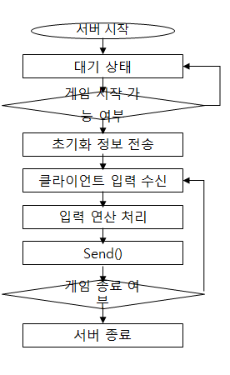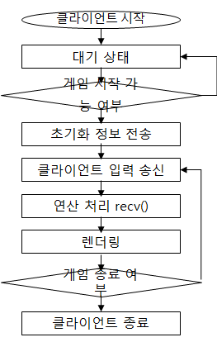

서버 클라이언트2.Low Level Design

1. **프로토콜**
2. **공용**

**장해물(총알) 오브젝트 패킷**

struct Object { int num; float x, y; float vx , vy; }

//오브젝트의 개수, 위치, 오브젝트의 속도

**플레이어 패킷**

struct Player { int num; float r,g,b; float x,y; int Life; int score; bool isCollide; }

// 플레이어 넘버, 플레이어 색상, 위치, 라이프, 점수, 충돌했을 시 잠시동안 무적상태를 표시해주기 위한 변수

**시간 패킷**

sturct Time { float time; }

// 서버에서 시간을 관리함.

**종료 검사 패킷**

struct End { Player* player; float time; bool end; }

// 플레이어 라이프를 받아오기 위한 플레이어 구조체, 라이프가 0된 시점의 시간을 저장하기 위한 시간 변수, 종료를 알려주는 변수

**키 입력 패킷**

struct KeyState { bool up, left, down, right; }

// 키 입력에 대한 패킷

1. **Server**

**초기화 데이터 전송 패킷**

struct StartUp { Player* player; Object* object; bool start;}

// 서버에서 클라이언트에게 처음 게임 시작 시 초기화 데이터를 전송 해주기 위한 패킷

**매 프레임(30프레임) 전송 패킷**

struct SendToClient { Player* player; Object* object; Time* time}

// 매 프레임마다 플레이어 정보와 오브젝트 정보, 시간정보를 서버에서 클라이언트에게 전송한다. 이때, 플레이어 정보는 좌표 정보와 isCollide의 bool 값만 전송 해준다. 오브젝트의 경우 좌표 값과 개수를 전송한다.

1. **Client**

**키입력 전송 패킷**

struct Client_Key { bool up; bool right; bool left; bool down; }

//플레이어의 키 입력 정보를 클라이언트에서 서버로 전송한다. 이 값을 이용하여 플레이어의 위치를 이동 시킨다.

**매 프레임(30 프레임) 전송 패킷**

Struct SendToServer { Clinet_Key* key; }

// 매 프레임마다 클라이언트에서 서버로 전송할 패킷 구조체.

1. **데이터 전송 주기**

|  |  |  |  |
| --- | --- | --- | --- |
| **구조체 이름** | | **주기** | **이동** |
| Startup | | 시작할 때 1회 | Server -> Client |
| SendtoClient | Player | 매 프레임 | Server -> Client |
| Object | 매 프레임 | Server -> Client |
| Time | 매 프레임 | Server -> Client |
| Key | | 매 프레임 | Client -> Server |
| End | | 게임이 끝날 경우 1회 | Server -> Client |

* 매 프레임은 30프레임으로 한다.

1. 데이터 흐름도

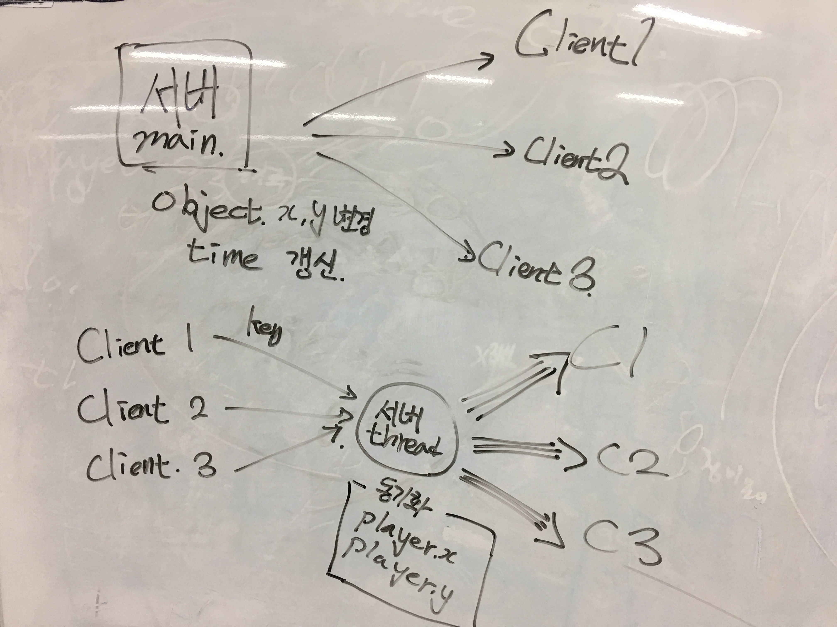

이벤트

플레이어 위치 갱신

Startup End

SendtoClient

Startup End

SendtoClient

Startup End

SendtoClient

키보드

충돌했을 경우 Life

키보드

충돌했을 경우 Life

키보드

충돌했을 경우 Life

공유자원

클라이언트1

서버

클라이언트3

클라이언트2

Player[3]

Object[MAX]

Player[3]

Object[MAX]

Time Object[MAX]

Player[3]x,y

Colision

스레드 3

Player[3]

Object[MAX]

임계영역

Player[카운트]

**Connect**

D. 함수 정의

**1) 클라이언트**

void InitPacketClient(SOCKADDR *client_socket, StartUp& startup);

// 서버에서 받아온 초기값으로 게임 초기화 함수( 기존 StartUpClient 였던 함수명을 함수 목적 명시화를 위해 함수명 변경 )

void RealTimeClient(SendtoClient* sendToClient );

// 서버에서 받아온 데이터를 토대로 실시간 출력 함수

~~void UpdatePlayer(Player* player);~~

~~// 서버에서 받아온 플레이어의 정보를 업데이트 해주는 함수~~

~~void UpdateObject(Object* object);~~

~~// 서버에서 받아온 오브젝트의 정보를 업데이트 해주는 함수~~

void Update(Player* player, Object* object);

// 업데이트 함수 ( 기존에 나누어져 있던 Update 함수를 합침 )

void SendKeyState(SOCKADDR* client_socket, Client_Key* key);

// 클라이언트에서 입력한 키값을 서버로 넘겨주는 함수.

**2) 서버**

void Initialize();

// 게임 데이터들을 초기화 해주는 함수.

~~void UpdatePlayer(Player* player, KeyState * key);~~

~~// 클라이언트에게 받은 플레이어 정보와 키 입력 정보를 입력하여 해당 플레이어의 위치를 업데이트 해주는 함수.~~

~~void UpdateObject(Object* object);~~

~~// 장애물의 위치를 업데이트 해주는 함수.~~

void Update(Player* player, KeyState* key, Object* object);

// 플레이어 , 오브젝트 업데이트 함수 ( 기존에 나누어져 있던 Update 함수를 합침 )

void Collision(Player* player, Object* object);

// 플레이어와 장애물의 충돌여부를 판단하는 함수

void InitPacketServer(SOCKADDR* client_socket, StartUp* startup);

//데이터 초기화 패킷 전송 함수 ( 기존 ~~StartUpServe~~r 였던 함수명을 함수 목적을 명시화 해주기위해 함수명 변경)

void SendToClientPacket(SOCKADDR* client_sock, SendToClient* packet);

// 클라이언트에게 패킷을 전송하는 함수.

**3) 서버의 스레드 함수**

DWORD WINAPI ConnectThread(SOCKET arg, StartUp* stratup);

//각각의 클라이언트와 통신하는 쓰레드 함수, 초기화도 여기서 해준다.

DWORD WINAPI FrameThread (SOCKET arg, KeyState* key, Player* player, Object* object);

// 플레이어의 키입력에 대한 연산 처리, 오브젝트와의 충돌처리 등을 담당하는 연산 처리 스레드 함수.

**4) 기타 사용할 기본 제공 함수**

int recvn(int s, void *buf, size_t len, int flags);

// 사용자 정의 데이터 수신 함수

int send(int s, const void *msg, size_t len, int flags);

// 데이터 전송 함수

WaitFor*(HANDLE hHandle, DWORD dwMilliseconds)

//스레드 순서제어를 위해 이벤트와 같이 사용할 종료 대기 함

CreateEvent(lpEventAttributes, bManualReset, bInitialState, lpName)

//이벤트 생성 함수

4. 환경 및 세부 개발일정 계획

**.**

**A. 개발 환경**

- Windows 10

- Visual Studio 2017

- C / C++

- Window API / OpenGL

- Git hub

**B.팀원 별 역할분담**

**석진호**

- 게임 개발

- PM

- 서버의 Send, Recv 구현

- 동기화

**이정욱**

- 게임 개발

- 클라이언트의 Send, Recv 구현

- 동기화

**강현웅**

- 게임 개발

- Thread 함수 구현

- 동기화

**C.일정 계획**

|  |  |  |  |
| --- | --- | --- | --- |
| 날짜 | 석진호(서버) | 이정욱(클라) | 강현웅(서버) |
| 11/9 | ~~게임 개발~~  계획서 Low-level design 수정 검토 및 재작성 | | |
| 10 |
| 11 |
| 12 |  |  |  |
| 13 | ~~게임 개발~~  계획서 개발 일정 수정 검토 및 재작성 / 게임개발 | | |
| 14 |
| 15 | 계획서 검사 및 게임 개발 | | |
| 16 | 오브젝트 이동 구현 | 리소스 수집 | 플레이어 키 입력 함수 제작 |
| 17 | 게임 코드 리뷰 및 수정 | | 키 입력 패킷 제작 |
| 18 | 오브젝트 패킷 제작 | 플레이어 패킷 제작 | 시간 패킷 제작 |
| 19 |  |  |  |
| 20 | 애플리케이션에 TCP 서버 코드 구현 | 애플리케이션에 TCP 클라이언트 코드 구현 | 애플리케이션에 TCP 서버 코드 구현 |
| 21 | 서버 Send() 함수 구현 | 클라 Send() 함수 구현 | 종료 확인 패킷 제작 |
| 22 | 서버 recv() 함수 구현 | 클라 recv() 함수 구현 | 초기화 패킷 제작 |
| 23 | SendToClient 패킷 제작 | SendToServer 패킷 제작 | ConnectThead 함수 제작 |
| 24 | 서버 – 클라 접속 확인 및 간단한 패킷 전송 테스트 | | |
| 25 | StartUpServer() 함수 구현 | StartupClient() 함수 구현 | 멀티스레드 클라이언트 접속 확인 |
| 26 |  |  |  |
| 27 | 게임 시작 정보 전송 | 게임 시작 정보 수신 | 게임 테스트 |
| 28 | 서버 UpdateObject() 함수 구현 | 클라 UpdateObject() 함수 구현 | Initialize() 함수 구현 |
| 29 | 서버 UpdatePlayer() 함수 구현 | 클라 UpdatePlayer() 함수 구현 | 키 입력 패킷 전송기능 구현 |
| 30 | 동기화 작업 및 수정 | | |
| 12/1 | Colision() 함수 구현 | SendKeyState() 함수 구현 | FrameThread() 함수 구현 |
| 2 | 전체 코드 리뷰 및 수정 | | |
| 3 |  |  |  |
| 4 | 서버에서 시간 전송 | 시간 정보를 수신하여 각 클라이언트에게 출력 | 서버에서 현재 시간을 관리하는 함수 구현 |
| 5 | SendToClientPacket() 함수 구현 | RealTimeClient() 함수 구현 | 동기화 문제 여부 검토 |
| 6 | 게임 종료 정보 전송 | 게임 종료 정보 수신 클라이언트 접속 해제 | 게임 종료 시 순위를 출력하는 함수 구현 |
| 7 | 패킷이 모두 제대로 전송 되는지 확인 및 동기화 작업 | | |
| 8 | 게임 오류 수정 | 플레이어와 오브젝트 충돌시 이펙트 구현 | 게임 오류 수정 |
| 9 | 아이템 연산 처리 함수 구현 | 아이템 정보 출력 | 아이템 패킷 제작 |
| 10 |  |  |  |
| 11 | 최종 테스트 및 마무리 작업 | | |
| 12 |
| 13 |  |  |  |
| 14 | 제출 | | |